Все лучшее, что может предложить Belmond в Южной Африке на Новый год

Даты тура: 29.12.2019 - 08.01.2020
Страны: Ботсвана - ЮАР
Маршрут: Кейптаун (ЮАР) - дельта реки Окаванго (Ботсвана) - Чобе, Савути (Ботсвана)
Продолжительность тура: 11 дней / 10 ночей
Стоимость тура: от 9946 $

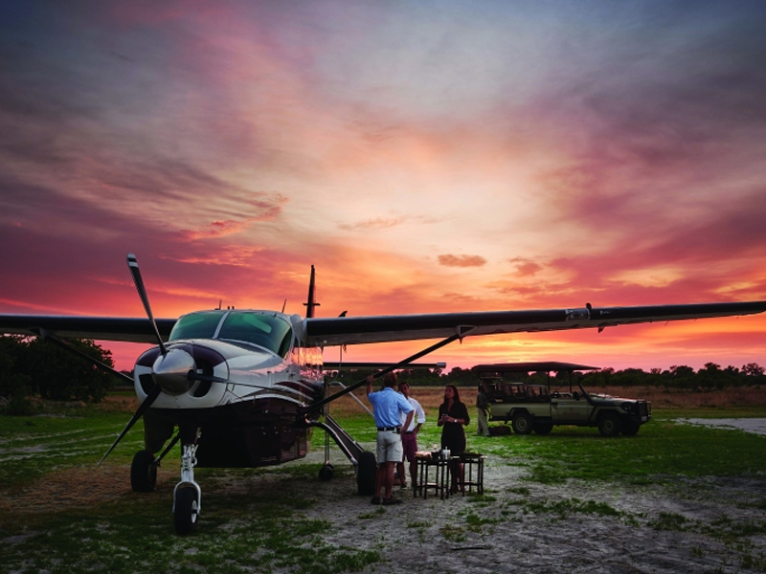

Описание тура
День 1: Прилет в Кейптаун. Размещение в отеле.
Прилет в Кейптаун. Трансфер и размещение в отеле. Свободное время для отдыха.
Роскошный отель Belmond расположен в сердце Кейптауна в тени Столовой горы. Отель Belmond Mount Nelson давно считается одним из лучших пятизвездочных отелей города, который гармонично сочетает в себе атмосферу умиротворения и близость ко всем основным достопримечательностям яркого и шумного города.
Для любителей гастрономического туризма, согласно
Вашим предпочтениям, мы предложим обеды и ужины в лучших ресторанах города по
всему маршруту, организуем все необходимые трансферы и произведем бронирования
столиков (согласуйте эту опцию с Вашим менеджером).
Проживание: Belmond Mount Nelson 5*, Superior Room
Питание: Завтраки

День 2: Экскурсия на Мыс Доброй Надежды и посещение пляжа пингвинов. Круиз на закате по заливу к острову морских котиков с устрицами и шампанским.
Завтрак. Экскурсия на Мыс Доброй Надежды и посещение пляжа пингвинов. Круиз на закате по заливу к острову морских котиков с устрицами и шампанским.
Это будет большая и интересная экскурсия на весь день.
Вы увидите горную гряду "Двенадцать Апостолов", а далее, двигаясь по дороге "Chapman`s Peak Drive", Вы доберетесь до Кейп Пойнта - Мыса Доброй Надежды, где с двухсотметровой высоты, можно увидеть место слияния двух океанов: Атлантического и Индийского.
После прогулки по мысу и посещения маяка, Вы отправитесь в сторону Саймонс Таун, чтобы увидеть дикую колонию пингвинов в Баулдерс Бич.
Вас ждет остановка на обед в одном из местных ресторанов (обед оплачивается на месте).
Возвращение в город на набережную, откуда Вы отправитесь в круиз на роскошной яхте The Only One https://luxuryyachtcharter-onlyone.com/
Вы насладитесь прекрасными видами города и проплывете к острову морских котиков. Приятным дополнением станут свежайшие устрицы и шампанское на борту и конечно африканский закат.
Проживание: Belmond Mount Nelson 5*, Superior Room
Питание: Завтраки

День 3: Обзорная экскурсия по городу + подъем на Столовую гору. Празднование Нового года.
Завтрак. Обзорная экскурсия по городу с русскоговорящим гидом + подъем на Столовую гору. Празднование Нового года.
Пройдя по старым улочкам исторической части города, Вы увидите множество памятников истории колонизации Южной Африки. Побываете в старинной крепости и посетите первое здание, построенное европейцами в Южной Африке. Вас ждет прогулка по улице Адерли и по набережной Виктории и Альфреда.
Далее Вас ждет увлекательное природное "чудо света" - Столовая гора, с её удивительными видами на побережье и город, а также на все окрестности Кейптауна включая горную гряду "Двенадцать Апостолов".
Возвращение в отель. Свободное время для отдыха.
Вечером Вас ждет празднование Нового года в ресторане Вашего отеля, ведь именно здесь в атмосфере колониальной роскоши ежегодно состоится один из лучших праздников города.
Проживание: Belmond Mount Nelson 5*, Superior Room
Питание: Завтраки

День 4: Полет на вертолете над Капским полуостровом и перелет в Стелленбош. Посещение винных поместий Lanzerac и Delaire Graff.
Завтрак. Трансфер на вертолетную площадку. Полет на вертолете над Капским полуостровом и перелет в Стелленбош. Посещение винных поместий Lanzerac и Delaire Graff. Возвращение в отель.
Вас ждет незабываемый полет на вертолете над Кейптауном и живописными Винными Долинами в Стелленбош – город, раскинувшийся в окружении гор в долине лазурных виноградников.
Посадка в одном из эксклюзивных винных поместий Южной Африки – Lanzerac https://www.lanzerac.co.za/ и дегустация лучших сортов южноафриканских вин.
Затем Вы отправитесь на всемирно известную винодельню Delaire Graff https://www.delaire.co.za/ и отведаете лучшие вина,
предлагаемые здесь.
Проживание: Belmond Mount Nelson 5*, Superior Room
Питание: Завтраки

День 5: Свободный день в Кейптауне. 3-часовая программа расслабления в СПА-центре.
Завтрак. Прекрасным завершением Вашего пребывания в Кейптауне станет 3-часовое путешествие в мир умиротворения в замечательном СПА Вашего отеля - Librisa https://www.belmond.com/hotels/africa/south-africa/cape-town/belmond-mount-nelson-hotel/spa.
Здесь Вы насладитесь приятными процедурами по уходу и расслаблению и наберетесь сил перед предстоящим путешествием в мир настоящего африканского сафари.
Во второй половине дня свободное время для отдыха в отеле и прогулок по городу.
Проживание: Belmond Mount Nelson 5*, Superior Room
Питание: Завтраки

День 6: Перелет в дельту реки Окаванго.
Завтрак. Трансфер в аэропорт Кейптауна. Перелет в Маун (оплачивается дополнительно). Встреча в аэропорту пилотом и авиатрансфер в Ваш лодж в дельте реки Окаванго.
По прибытии менеджер лоджа согласует с Вами программу активностей на время Вашего пребывания, которая будет зависеть от погоды, движения животных и Ваших предпочтений.
Одно из самых уникальных мест в мире – дельта реки Окаванго, или просто дельта Окаванго – находится в Ботсване. Река Окаванго течет с верховий Анголы на юго-восток, образуя большую дельту, утопающую в песках пустыни Калахари, это удивительное природное явление. Дельту Окаванго часто называют «жемчужиной» в песках Калахари. Напоминая по форме вентилятор, дельта питается от реки Окаванго, третьей по величине реки в Южной Африке, перенося в течение тысячелетий миллионы тонн песка по реке из Анголы в Ботсвану.
Скорее всего, сафари в
дельте Окаванго будет не первой Вашей поездкой в Африку, это – место для
истинных ценителей дикой природы в ее самом первозданном обличии. Сафари в
дельте Окаванго является одним из лучших и самым эксклюзивным в Африке. Помимо
наблюдения за крупными животными во время джип-сафари в дельте Окаванго,
профессиональные сафари-гиды и рейнджеры проводят уникальные сафари на мокоро
(деревянных двухместных лодках), водное сафари на моторных лодках, пешее
сафари, во время которых Вы увидите уникальных птиц и рыб дельты, насладитесь
тишиной и умиротворенностью дикой природы. Путешествие в дельту реки Окаванго –
это путешествие вглубь нетронутой Африки.
Проживание: Belmond Eagle Island Lodge 5*, Luxury Room
Питание: Все включено

День 7: Сафари в дельте реки Окаванго.
День в дельте реки Окаванго.
Сафари-мероприятия в данном лодже могут включать сафари на моторной лодке, сафари на мокоро, пешее сафари в сопровождении гида-натуралиста.
Мы можем предложить дополнить Ваше пребывание в дельте:
- Сафари на мокоро или вертолете в сопровождении всемирноизвестного фотографа и официального предстваителя и эксперта Leica – Марком Стиклером (на время сафари Вам будет предоставлен Leica Trinovid 8x42 HD);
- Полетом на вертолете над дельтой реки Окаванго;
- Полетом на вертолете и сафари на лошадях;
- Посещением деревни Nxhoga и знакомством с бытом и культурой местных жителей;
- Для любителей птиц, мы можем предложить сафари с местным орнитологом. Ведь именно в дельте реки Окаванго обитают более 400 видов птиц;
- Рыбалку в каналах дельты;
Проживание: Belmond Eagle Island Lodge 5*, Luxury Room
Питание: Все включено

День 8: Сафари в дельте реки Окаванго.
День в дельте реки Окаванго.
Сафари-мероприятия в данном лодже могут включать сафари на моторной лодке, сафари на мокоро, пешее сафари в сопровождении гида-натуралиста.
Мы можем предложить дополнить Ваше пребывание в дельте:
- Сафари на мокоро или вертолете в сопровождении всемирноизвестного фотографа и официального предстваителя и эксперта Leica – Марком Стиклером (на время сафари Вам будет предоставлен Leica Trinovid 8x42 HD);
- Полетом на вертолете над дельтой реки Окаванго;
- Полетом на вертолете и сафари на лошадях;
- Посещением деревни Nxhoga и знакомством с бытом и культурой местных жителей;
- Для любителей птиц, мы можем предложить сафари с местным орнитологом. Ведь именно в дельте реки Окаванго обитают более 400 видов птиц;
- Рыбалку в каналах дельты;
Проживание: Belmond Eagle Island Lodge 5*, Luxury Room
Питание: Все включено

День 9: Перелет в Савути.
Завтрак. Авиатрансфер в Чобе, Савути. Размещение в лодже.
Одной из самых популярных территорий парка Чобе
является район Савути. Здесь одноименный канал
вытекает из реки Линьяти и течет в самое сердце парка Чобе, образуя
заболоченные территории. Однако, канал непредсказуем – он может высыхать на
несколько лет, а потом вновь наполняться водой. Даже тогда, когда эта
болотистая местность высыхает, она является привлекательной - огромные,
открытые луга усеяны мертвыми утонувшими деревьями. Здесь собираются большие
стада, в сопровождении антилоп импал, гну, жирафов, буйволов и слонов. Помимо
мигрирующих животных, здесь есть и постоянные резиденты. Савути известен своей
популяцией леопардов, обитающих вокруг гранитных скальных образований,
пятнистых гиен и большим количеством львиных прайдов. Сафари в Савути принесет
Вам массу впечатлений и удовольствия.
Проживание: Belmond Savute Elephant Lodge 5*, Luxury Room
Питание: Все включено

День 10: Сафари в Савути.
Завтрак. Сафари в Савути (сафари-мероприятия согласуются с менеджером лоджа по прибытии и зависят от движения животных и Ваших пожеланий).
Вам будут предложены:
- Утренние и вечерние сафари на открытых джипах;
- Тур к наскальным рисункам бушменов, которым более 1500 лет и величественным баобабам;
- Ночной тур для наблюдения за яркими звездами африкансокго неба (в сопровождении специалиста, Вам будут предоставлены телескопы);
- Для любителей птиц - сафари с местным орнитологом. Ведь именно здесь обитают более 250 видов птиц;
- Романтический ужин в африканском стиле в боме с местным шоу;
Проживание: Belmond Savute Elephant Lodge 5*, Luxury Room
Питание: Все включено

День 11: Перелет в Маун. Стыковка с международным перелетом.
Завтрак. Авиатрансфер в Маун. Стыковка с
международным перелетом.

Цены тура «Все лучшее, что может предложить Belmond в Южной Африке на Новый год»
Стоимость тура за одного человека

Наименование | SNGL | DBL
 | 12 319 $ | 9 946 $

В стоимость тура включено:
- Транспортное и экскурсионное обслуживание по программе с русскоговорящим гидом
- Медицинская страховка
- Транспортное и экскурсионное обслуживание по программе с англоговорящим гидом
- Проживание и питание по программе
- Внутренние перелеты

Оплачивается дополнительно:
- Чаевые и расходы личного характера
- Международный перелет
- Визовый сбор

Телефон для заказа: +7(925) 514-83-53
E-mail: info@wildtrek.ru

